Муниципальное бюджетное общеобразовательное учреждение

Новинская основная общеобразовательная школа
347796 Ростовская область Веселовский район п. Новый, ул Школьная ,2. Телефон 62-2-43
ИНН 6106004550 ОГРН 1026100811780

Приказ

«_9_» марта 2023 года №46
Об участии в проведении Всероссийских проверочных работ.
В рамках проведения Всероссийских проверочных работ (далее – ВПР) на основании приказа Минобразования Ростовской области от 10.02.2023 №130 «Об утверждении графика проведения Всероссийских проверочных работ весной 2023 года в Ростовской области» и приказа Отдела образования Администрации Весёловского района от 06.03.2023г. №130 «О проведении Всероссийских проверочных работ весной 2023 года в муниципальном образовании «Веселовский район»

Приказываю:
1. Провести (или принять участие в проведении) Всероссийские проверочные работы (далее – ВПР) в соответствии с планом-графиком (приложение 1).
2. Назначить организаторами в аудиториях:
- в 4 классе Ершову Светлану Анатольевну учителя начальных классов;
- в 5 классе Сердюченко Елену Анатольевну зам.директора по УВР;
- в 6 классе Гаврилюк Веру Васильевну учителя технологии;
- в 7 классе Гаврилюк Веру Васильевну учителя технологии;
- в 8 классе Сердюченко Елену Анатольевну зам.директора по УВР;
2. В соответствии с порядком проведения ВПР провести проверочную работу в 4 классе на следующих уроках:
– по русскому языку 17.03.2023г. на <_3_> уроке;
– по математике 05.04.2023г. на <_2_> уроке;
– по окружающему миру 11.04.2023г. на <_3_> уроке.
3. Выделить для проведения ВПР следующие помещения:
– по русскому языку (6 человек) < 4класс – кабинет начальных классов №1>;
– по математике (6 человек) < 4класс – кабинет начальных классов №1>;
– по окружающему миру (6 человек) < 4класс – кабинет начальных классов №1>.
4. В соответствии с порядком проведения ВПР провести проверочную работу в 5 классе на следующих уроках:
– по истории 19.04.2023г. на <_3_> уроке;
– по биологии 14.04.2023г на <_2_> уроке;
– по математике 21.03.2023г. на <_2_> уроке;
– по русскому языку 06.04.2023 на <_3_> уроке.
5. Выделить для проведения ВПР в 5 классе следующие помещения:
– по истории (<7> человек) <5 класс – кабинет истории;
– по биологии (<7> человек) <5 класс – кабинет биологии;
– по математике (<7> человек) <5 класс – кабинет математики;
– по русскому языку (<7> человек) <5 класс – кабинет русского языка.
6. В соответствии с порядком проведения ВПР провести проверочную работу в 6 классе на следующих уроках:
– по русскому языку 16.03.2023г. на <_2_> уроке;
– по математике 11.04.2023г. на <_3_> уроке;
- по 1 предмету по выбору 06.04.2023г. на <_3_> уроке;
- по 2 предмету по выбору 21.04.2023г. на <_2_> уроке;
7. Выделить для проведения ВПР в 6 классе следующие помещения:
– по русскому языку (<3> человека) <6 класс – кабинет русского языка;
– по математике (<3> человека) <6 класс – кабинет математики;
- 1 предмет по выбору (<3> человека) <6 класс – кабинет биологии;
- 2 предмет по выбору (<3> человека) <6 класс – кабинет истории.
8. В соответствии с порядком проведения ВПР провести проверочную работу в 7 классе на следующих уроках:
– по иностранному языку 27.04.2023 г. на <_3_> уроке;
– по русскому языку 22.03.2023г. на <_2_> уроке;
– по математике 11.04.2023г. на <_2_> уроке;
– 1 предмет по выбору 20.04.2023г. на <_3_> уроке;
– 2 предмет по выбору 12.04.2023г. на <_2_> уроке.
9. Выделить для проведения ВПР в 7 классе следующие помещения:
– по иностранному языку (<6> человек) <7 класс – кабинет информатики>;
– по русскому языку (<6> человек) <7 класс – кабинет русского языка>;
– по математике (<6> человек) <7 класс – кабинет математики>;
– 1 предмет (<6> человек) <7 класс – кабинет биологии>;
– 2 предмет (<6> человек) <7 класс – кабинет истории>.
10. В соответствии с порядком проведения ВПР провести проверочную работу в 8 классе на следующих уроках:
– по математике 13.04.2023г. на <_2_> уроке;
– по русскому языку 15.03.2023г. на <_2_> уроке;
- по 1 предмету по выбору 18.04.2023г. на <_3_> уроке;
- по 2 предмету по выбору 25.04.2023г. на <_2_> уроке.
11. Выделить для проведения ВПР в 8 классе следующие помещения:
– по русскому языку (<4> человека) <8 класс – кабинет русского языка;
– по математике (<4> человека) <8 класс – кабинет математики;
- 1 предмет по выбору (<4> человека) <8 класс – кабинет информатики;
- 2 предмет по выбору (<4> человека) <8 класс – кабинет истории.
12. Назначить ответственным организатором проведения ВПР по образовательной организации Сердюченко Елену Анатольевну заместителя директора по УВР.
13. Ответственному организатору проведения ВПР Сердюченко Е.А.:

13.1 Внести необходимые изменения в расписание занятий МБОУ Новинской ООШ в дни проведения ВПР. Скачать в личном кабинете в ФИС ОКО протокол проведения работы и список кодов участников. Распечатать бумажный протокол и коды участников. Разрезать лист с кодами участников для выдачи каждому участнику отдельного кода.
13.2. Скачать комплекты для проведения ВПР в личном кабинете ФИС ОКО до дня проведения работы для 4-8 классов. Для каждой ОО варианты сгенерированы индивидуально на основе банка оценочных средств ВПР с использованием ФИС ОКО. Даты получения архивов с материалами указаны в плане-графике проведения ВПР 2023.
13.3. Распечатать варианты ВПР на всех участников.
13.4. Организовать выполнение участниками работы. Выдать каждому участнику код (причём, каждому участнику – один и тот же код на все работы). Каждый код используется во всей ОО только один раз. В процессе проведения работы заполнить бумажный протокол, в котором фиксируется соответствие кода и ФИО участника. Каждый участник переписывает код в специально отведенное поле на каждой странице работы. Работа может выполняться ручками (синей или черной), которые используются обучающимися на уроках.
13.5. По окончании проведения работы собрать все комплекты.
13.6. В личном кабинете в ФИС ОКО получить критерии оценивания ответов. Даты получения критериев оценивания работ указаны в плане-графике проведения ВПР 2021.
13.7. Получить через личный кабинет в ФИС ОКО электронную форму сбора результатов ВПР. Даты получения форм сбора результатов указаны в плане-графике проведения ВПР 2023.
13.8. Организовать проверку ответов участников с помощью критериев по соответствующему предмету.
13.9. Заполнить форму сбора результатов выполнения ВПР, для каждого из участников внести в форму его код, номер варианта работы и баллы за задания. В электронной форме сбора результатов передаются только коды участников, ФИО не указываются. Соответствие ФИО и кода остается в ОО в виде бумажного протокола.
13.10. Загрузить форму сбора результатов в ФИС ОКО. Загрузка формы сбора результатов в ФИС ОКО должна быть осуществлена по плану-графику проведения ВПР (приложение 1).
13.11. Получить результаты проверочных работ в разделе «Аналитика» в ФИС ОКО.
14. Классным руководителям 4-8 классов: Ершовой С.А., Баранчук И.М., Гаврилюк В.В., Кувыкиной М.Н.. довести до сведения родителей изменения в расписании занятий и график проведения ВПР.
15.1 Утвердить состав экспертов для проверки ВПР:

Предмет | класс | Состав комиссии
Русский язык | 4 | Сердюченко Е.А. – председатель комиссии;  Ершова С.А. – член комиссии;  Калинченко О.С.– член комиссии;  Баранчук И.М. – член комиссии.
Русский язык | 5
Русский язык | 6
Русский язык | 7
Русский язык | 8
Математика | 4 | Курица Н.А. – председатель комиссии;  Ершова С.А. – член комиссии;  Абидов К.Т.– член комиссии
Математика | 5
Математика | 6
Математика | 7
Математика | 8
Окружающий мир | 4 | Сердюченко Е.А. – председатель комиссии;  Ершова С.А. – член комиссии  Леонова О.В. – член комиссии
География | 6 | Курица Н.А. – председатель комиссии;  Леонова О.В. – член комиссии;  Тупицина Е.В. – член комиссии
География | 7
География | 8
История | 5  6  7  8 | Курица Н.А. – председатель комиссии;  Сердюченко Е.А. – член комиссии;  Леонова О.В. – член комиссии
Физика | 7 | Сердюченко Е.А. – председатель комиссии;  Абидов К.Т. – член комиссии;  Торгунакова Е.А. – член комиссии
Английский язык |  | Сердюченко Е.А. – председатель комиссии;  Кувыкина М.Н. – член комиссии;  Калинченко О.С. – член комиссии
Обществознание |  | Курица Н.А. – председатель комиссии;  Сердюченко Е.А. – член комиссии;  Торгунакова Е.А.– член комиссии
Биология | 5 | Сердюченко Е.А. – председатель комиссии;  Леонова О.В. – член комиссии;  Торгунакова Е.А. – член комиссии
Биология | 6
Биология | 7
Биология | 8
15.2. Всем лицам, задействованным в проведении и проверке ВПР, обеспечить режим информационной безопасности на всех этапах.
16.1Назначить организаторами проведения ВПР в соответствующих кабинетах:
- в 4 классе Ершову Светлану Анатольевну учителя начальных классов в кабинете начальных классов №1;
- в 5 классе Сердюченко Елену Анатольевну зам.директора по УВР
- в 6 классе Гаврилюк Веру Васильевну учителя технологии;
- в 7 классе Гаврилюк Веру Васильевну учителя технологии;
- в 8 классе Сердюченко Елену Анатольевну зам.директора по УВР;
  - Организаторам проведения ВПР в соответствующих кабинетах:
– проверить готовность аудитории перед проведением проверочной работы;
– получить от ответственного за проведение ВПР Сердюченко Е.А. материалы для проведения проверочной работы;
– выдать комплекты проверочных работ участникам;
– обеспечить порядок в кабинете во время проведения проверочной работы;
– заполнить бумажный протокол во время проведения проверочной работы;
– собрать работы участников по окончании проверочной работы и передать их ответственному за проведение ВПР Сердюченко Е.А.
17. Обеспечить хранение работ участников до <дата>
- Назначить дежурными, ответственными за соблюдение порядка и тишины в
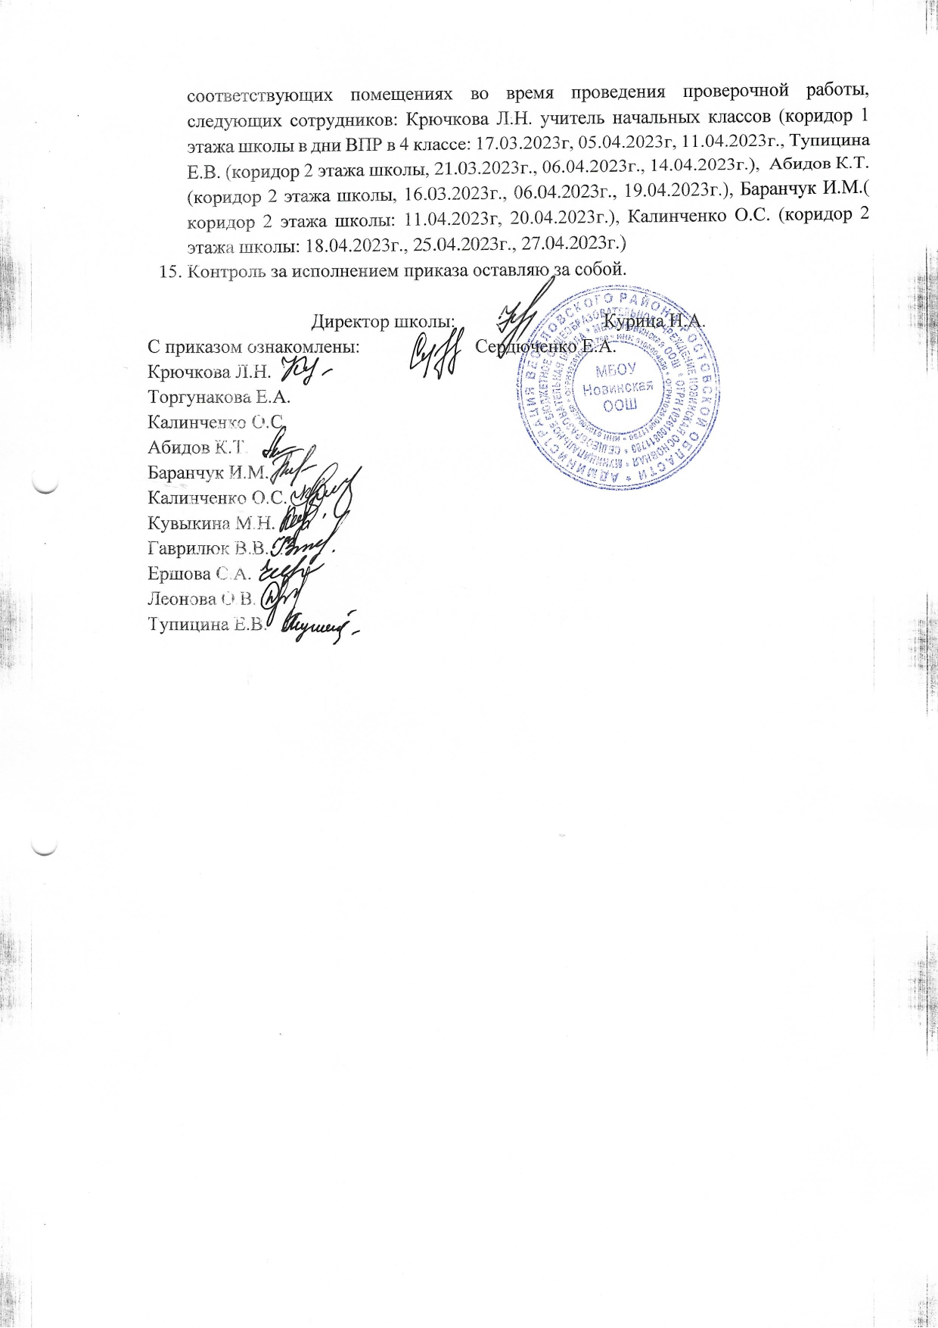

Приложение №1 к приказу №46 от 03.03.2021г.
График проведения ВПР
МБОУ Новинская ООШ
Класс | Предмет | Дата проведения
4 класс | Русский язык (часть 1 и часть 2) | 31 марта, 02 апреля
4 класс | Математика | 18 марта
4 класс | Окружающий мир | 06 апреля
5 класс | Математика | 17 марта
 | Русский язык | 01 апреля
 | Биология | 06 апреля
 | История | 15 апреля
6 класс | Русский язык | 18 марта
 | Математика | 30 марта
 | 1 предмет | 29 марта
 | 2 предмет | 07 апреля в приказ
7 класс | Математика | 18 марта
 | Русский язык | 31марта
 | География | 02 апреля
 | Английский язык | 07 апреля
 | История | 12 апреля
 | Биология | 15 апреля
 | Обществознание | 19 апреля
 | Физика | 27 апреля
8 класс | Русский язык | 17 марта
 | Математика | 31 марта
 | 1 предмет | 06 апреля
 | 2 предмет | 15 апреля

